Resolución del Pleno del Instituto de Transparencia, Acceso a la Información Pública y Protección de Datos Personales del Estado de México y Municipios, con domicilio en Metepec, Estado de México, de fecha tres de agosto de dos mil veintidós.

VISTO el expediente conformado con motivo del Recurso de Revisión 05196/INFOEM/IP/RR/2022, interpuesto el Recurrente o Particular, en contra de la respuesta del Sujeto Obligado Ayuntamiento de Texcoco se emite la presente Resolución, con base en los Antecedentes y Considerandos que se exponen a continuación:

ANTECEDENTES

I. Presentación de la solicitud de información.

El siete de marzo de dos mil veintidós, el Particular presentó solicitud de acceso a la información pública a través del Sistema de Acceso a la Información Mexiquense (SAIMEX), ante la Ayuntamiento de Texcoco, misma que fue registrada con el número de folio 00132/TEXCOCO/IP/2022, mediante la cual requirió:

DESCRIPCIÓN CLARA Y PRECISA DE LA INFORMACIÓN SOLICITADA
solicito la siguiente información sobre los residuos sólidos de su municipio: 1. Número de vehículos con los que cuenta el municipio para la recolección de residuos sólidos urbanos. 2. ¿Cuál es el porcentaje de cobertura de recolección con este parque vehicular municipal? 3. ¿Se cuenta con alguna concesión, convenio o acuerdo con particulares para la recolección de residuos sólidos urbanos? 4. En caso de ser afirmativa la pregunta anterior ¿Cuál es el porcentaje de cobertura de recolección de estos privados? 5. ¿Existen recolectores particulares independientes al municipio? 6. ¿Cuál es el porcentaje de cobertura de recolección de los particulares independientes? 7. El municipio ¿cuenta con estación de transferencia para los residuos sólidos urbanos? favor de proporcionar su ubicación 8. En caso de contar con estación de transferencia, ¿la operación de esta infraestructura es municipal o privada? 9. Por último, favor de proporcionar el plan/programa de residuos sólidos de su municipio o en su defecto el reglamento.

MODALIDAD DE ENTREGA
A través del SAIMEX.

II. Respuesta del Sujeto Obligado.

En fecha diez de febrero de dos mil veintidós, el Sujeto Obligado a través del Titular de la Unidad de Transparencia, notificó la respuesta a la solicitud de acceso en los siguientes términos:

Se adjunta información correspondiente a su atenta solicitud.

Al escrito anterior, el Sujeto Obligado adjuntó lo siguiente:

- ANEXO SOL 132 REGLAMENTO DE LIMPIA.pdf; Documento que consta de cinco fojas, mismas que a decir del Sujeto Obligado, corresponde al Reglamento de la Subdirección de Limpia.

- SOLICITUD 132-2022.pdf; Oficio sin número, signado por el Titular de la Unidad de Transparencia del Sujeto Obligado, por medio del cual, atiende cada uno de los cuestionamientos del Particular, en los términos siguientes:

- ¿Número de vehículos con los que cuenta el municipio para la recolección de residuos sólidos urbanos?
R: 15 Unidades recolectoras de residuos sólidos.
2. ¿Cuál es el porcentaje de cobertura de recolección con este parque vehicular municipal?
R: 1,000 Toneladas al día aproximadamente
3. ¿Se cuenta con alguna concesión, convenio o acuerdo con particulares para la recolección de residuos sólidos urbanos?
R: No, no existe convenio alguno
4. En caso de ser afirmativa la pregunta anterior ¿Cuál es el porcentaje de cobertura de recolección de estos privados?
R: No existe información dado que el H. Ayuntamiento de Texcoco no mantiene concesión, convenio o acuerdo con particulares para la recolección de residuos sólidos urbanos lo anterior, conforme al Artículo 12 que a la letra sostiene lo siguiente; de “Los sujetos obligados sólo proporcionarán la información pública que se les requiera y que obre en sus archivos y en el estado en que ésta se encuentre. La obligación de proporcionar información no comprende el procesamiento de la misma, ni el presentarla conforme al interés del solicitante; no estarán obligados a generarla, resumirla, efectuar cálculos o practicar investigaciones.” Se le hace saber que la información que se adjunta, se entrega previo a una búsqueda exhaustiva y de acuerdo a la información que obra en los archivos del área responsable en brindar la información, misma que se compone de un análisis.
5. ¿Existen recolectores particulares independientes al municipio?
R: Si
6. ¿Cuál es el porcentaje de cobertura de recolección de los particulares independientes?
R: El 20% del territorio del Municipio de Texcoco.
7. El municipio ¿cuenta con estación de transferencia para los residuos sólidos urbanos? favor de proporcionar su ubicación
R: No, el Municipio no cuenta con citada estación de transferencia.
8. En caso de contar con estación de transferencia, ¿la operación de esta infraestructura es municipal o privada?
R: El H. Ayuntamiento de Texcoco no cuenta con estación de transferencia, por tanto; no existen operación de este tipo y conforme al Artículo 12 que a la letra sostiene lo siguiente; de “Los sujetos obligados sólo proporcionarán la información pública que se les requiera y que obre en sus archivos y en el estado en que ésta se encuentre. La obligación de proporcionar información no comprende el procesamiento de la misma, ni el presentarla conforme al interés del solicitante; no estarán obligados a generarla, resumirla, efectuar cálculos o practicar investigaciones.” Se le hace saber que la información que se adjunta, se entrega previo a una búsqueda exhaustiva y de acuerdo a la información que obra en los archivos del área responsable en brindar la información, misma que se compone de un análisis.
9. Por último, favor de proporcionar el plan/programa de residuos sólidos de su municipio o en su defecto el reglamento.
R: En el mismo orden de ideas, se adjunta información en formato PDF.

No omito mencionar que; el Sistema de Acceso a la Información Mexiquense es para proporcionar Información Pública de Oficio contenida en los documentos que los Sujetos Obligados posean, archiven, generen o administren y como Sujetos Obligados este H. Ayuntamiento buscaremos en todo momento que la información generada sea regida por los principios de Máxima Publicidad, Certeza, Legalidad, Transparencia e Imparcialidad, se otorgaran las medidas pertinentes para asegurar el acceso a la información pública a todas las personas con la normatividad aplicable para sus excepciones.

La obligación de proporcionar información no comprende el procesamiento de la misma, ni presentarla conforme al interés del solicitante; no estarán obligados a generarla, resumirla, efectuar cálculos o practicar investigaciones. Como Sujetos Obligados este H. Ayuntamiento buscará en todo momento que la información generada sea regida por los principios de Máxima Publicidad, Certeza, Legalidad, Transparencia e Imparcialidad, se otorgarán las medidas.

III. Interposición del Recurso de Revisión.

Con fecha veintinueve de marzo de dos mil veintidós, se recibió en este Instituto, a través del Sistema de Acceso a la Información Mexiquense (SAIMEX), el Recurso de Revisión interpuesto por la parte Recurrente en contra de la respuesta emitida por el Sujeto Obligado a la solicitud de información, en los términos siguientes:
ACTO IMPUGNADO
LA RESPUESTA QUE ME PROPORCIONAN CARECE DE LEGALIDAD, YA QUE ME CONTESTA UN SUPUESTO SERVIDOR PUBLICO HACIÉNDOSE PASAR POR EL TITULAR DE LA UNIDAD DE TRANSPARENCIA Y ME ENVÍA UN ESCRITO QUE NI SIQUIERA ESTA FIRMADO NI SELLADO, ADEMAS ME HACE REFERENCIA A UN OFICIO REMITIDO POR LA DIRECCIÓN DE SERVICIOS PÚBLICOS, MEDIANTE EL CUAL DAN RESPUESTA A MI PETICIÓN, SIN QUE SE ANEXE DICHO OFICIO. EN CONCLUSIÓN NO ES CLARA LA RESPUESTA QUE ME PROPORCIONAN YA QUE DARÍA POR ENTENDIDO QUE EL SUPUESTO TITULAR DE TRANSPARENCIA ES A SU VEZ QUIEN FUNGE COMO DIRECTOR DE SERVICIOS PÚBLICOS, YA QUE ME CONTESTA COMO SI LA UNIDAD DE TRANSPARENCIA TUVIERA DENTRO DE SUS ARCHIVOS LA INFORMACIÓN QUE PETICIONO, Y NO ACREDITAN SU CALIDAD DE SERVIDOR PUBLICO, YA QUE REITERO ME ENVIAN UNA RESPUESTA SIN FIRMA Y SELLO.

RAZONES O MOTIVOS DE LA INCONFORMIDAD
NO VALIDAD QUIEN EN REALIDAD PROPORCIONA LA INFORMACION, YA QUE NO ME ENVIAN EL OFICIO REMITIDO POR LA DIRECCION DE SERVICIOS PUBLICOS.

IV. Trámite del Recurso de Revisión ante el Instituto.

a) Turno del Recurso de Revisión.

El veintinueve de marzo de dos mil veintidós, el Sistema de Acceso a la Información Mexiquense (SAIMEX), asignó el número de expediente 05196/INFOEM/IP/RR/2022, al medio de impugnación que nos ocupa, con base en el sistema aprobado por el Pleno de este Órgano Garante y lo turnó al Comisionado Ponente Luis Gustavo Parra Noriega, para los efectos del artículo 185, fracción I de la Ley de Transparencia y Acceso a la Información Pública del Estado de México y Municipios.

b) Admisión del Recurso de Revisión.

El primero de abril de dos mil veintidós, se acordó la admisión del Recurso de Revisión interpuesto por el Recurrente en contra del Sujeto Obligado, en términos del artículo 185, fracciones I y II de la Ley de Transparencia y Acceso a la Información Pública del Estado de México y Municipios, el cual fue notificado a las partes el mismo día, a través del Sistema de Acceso a la Información Mexiquense (SAIMEX), en el que se les otorgó un plazo de siete días hábiles posteriores a la misma, para que manifestaran lo que a su derecho conviniera y formularan alegatos.

c) Manifestaciones del Particular

El seis de abril de dos mil veintidós, por medio del Sistema de Acceso a la Información Mexiquense SAIMEX, el Particular rindió manifestaciones por medio del archivo denominado ALEGATOS.docx; mismo que en sus términos originales, versa en lo siguiente:

LA RESPUESTA QUE ME PROPORCIONAN CARECE DE LEGALIDAD, YA QUE ME CONTESTA UN SUPUESTO SERVIDOR PUBLICO HACIÉNDOSE PASAR POR EL TITULAR DE LA UNIDAD DE TRANSPARENCIA Y ME ENVÍA UN ESCRITO QUE NI SIQUIERA ESTA FIRMADO NI SELLADO, ADEMAS ME HACE REFERENCIA A UN OFICIO REMITIDO POR LA DIRECCIÓN DE SERVICIOS PÚBLICOS, MEDIANTE EL CUAL DAN RESPUESTA A MI PETICIÓN, SIN QUE SE ANEXE DICHO OFICIO.

EN CONCLUSIÓN NO ES CLARA LA RESPUESTA QUE ME PROPORCIONAN YA QUE DARÍA POR ENTENDIDO QUE EL SUPUESTO TITULAR DE TRANSPARENCIA ES A SU VEZ QUIEN FUNGE COMO DIRECTOR DE SERVICIOS PÚBLICOS, YA QUE ME CONTESTA COMO SI LA UNIDAD DE TRANSPARENCIA TUVIERA DENTRO DE SUS ARCHIVOS LA INFORMACIÓN QUE PETICIONO, Y NO ACREDITAN SU CALIDAD DE SERVIDOR PUBLICO, YA QUE REITERO ME ENVIAN UNA RESPUESTA SIN FIRMA Y SELLO.

d) Informe Justificado

En fecha diecinueve de abril de dos mil veintidós, se recibió a través del Sistema de Acceso a la Información Mexiquense (SAIMEX), el Informe Justificado remitido por el Titular de la Unidad de Transparencia del Sujeto Obligado, a través de lo siguiente:

    - RECURSO DE REVISIÓN 5196.pdf; Oficio sin número signado por el Titular de la Unidad de Transparencia, mismo que fue remitido en respuesta y que versa en los mismos términos.
- ANEXO SOL 132 REGLAMENTO DE LIMPIA.pdf; Documento que consta de cinco fojas, mismas que a decir del Sujeto Obligado, corresponde al Reglamento de la Subdirección de Limpia, el cual fue remitido desde la respuesta primigenia.
    - Servicios Públicos Oficio 017.pdf; Oficio número 1.12.12/DSP/017/2022 signado por el Director de Servicios Públicos, por medio del cual, atiende cada uno de los cuestionamientos del Particular.

e) Vista de Informe Justificado:

En fecha veinticinco de abril de dos mil veintidós, se dictó acuerdo mediante el cual se puso a la vista del Particular el Informe Justificado del Sujeto Obligado, acto que fue notificado a las partes a través del Sistema de Acceso a la Información Mexiquense (SAIMEX) el mismo día.

f) Ampliación de plazo.

El veinticinco de mayo de dos mil veintidós, el Comisionado Ponente, con fundamento en lo dispuesto por el artículo 181, párrafo tercero, de la Ley de Transparencia y Acceso a la Información Pública del Estado de México y Municipios, acordó ampliar por un periodo de quince días hábiles, el plazo para resolver el Recurso de Revisión que nos ocupa; acto que fue notificado a las partes, mediante el Sistema de Acceso a la Información Mexiquense (SAIMEX), el mismo día.

Este organismo garante no pasa por alto justificar, que el plazo para emitir resolución en el presente asunto encuentra justificación en el alto número de recursos de revisión recibidos dentro del primer semestre del año dos mil veintidós, que, en comparación con los recibidos el año pasado dentro del mismo periodo, se ha incrementado aproximadamente un 400%, circunstancia atípica que ha rebasado las capacidades técnicas y humanas del personal encargado de la proyección de las resoluciones a dichos medios de impugnación.

Por ello, es menester precisar que si bien se ha excedido el plazo para resolver el presente medio de impugnación, de conformidad con la ley de la materia, el plazo para emitir resolución se encuentra justificado en los elementos para medir su razonabilidad de asuntos conforme a los parámetros establecidos por diversos órganos jurisdiccionales federales, aplicables también en procedimientos análogos, como el que nos ocupa.

Así, en términos de lo que establecen los artículos 8.1 y 25 de la Convención Americana sobre Derechos Humanos, los recursos deben ser sencillos y resolverse en el menor tiempo posible, tomando en consideración la dilación total del procedimiento; esto es, en un plazo razonable.
En ese sentido, el legislador fijó los términos procesales en las leyes, de manera general, sin que pudiera prever la variada gama de casos que son resueltos por los órganos jurisdiccionales o cuasi jurisdiccionales, tanto por la complejidad de los hechos, como por el número de casos que conocen.

Por ello, excepcionalmente, si un asunto es resuelto con posterioridad a los plazos señalados por la norma debe analizarse la razonabilidad del tiempo necesario para su resolución, atentos a los siguientes criterios:

a) Complejidad del asunto: La complejidad de la prueba, la pluralidad de sujetos procesales, el tiempo transcurrido, las características y contexto del recurso.
b) Actividad Procesal del interesado: Acciones u omisiones del interesado.
c) Conducta de la Autoridad: Las Acciones u omisiones realizadas en el procedimiento. Así como si la autoridad actuó con la debida diligencia.
d) La afectación generada en la situación jurídica de la persona involucrada en el proceso: Violación a sus derechos humanos.

De modo que, cuando se trate de un asunto excepcional, por alguna o todas las características mencionadas o bien, cuando el ingreso de asuntos al órgano jurisdiccional o cuasi jurisdiccional respectivo supere notoriamente al que podría considerarse normal, debe concluirse que es una excluyente de responsabilidad en relación con la actuación del funcionario, como ha acontecido en el caso que nos ocupa.

Argumento que encuentra sustento en la jurisprudencia P./J. 32/92 emitida por el Pleno de la Suprema Corte de Justicia de la Nación de rubro “TÉRMINOS PROCESALES. PARA DETERMINAR SI UN FUNCIONARIO JUDICIAL ACTUÓ INDEBIDAMENTE POR NO RESPETARLOS SE DEBE ATENDER AL PRESUPUESTO QUE CONSIDERÓ EL LEGISLADOR AL FIJARLOS Y LAS CARACTERÍSTICAS DEL CASO.”, visible en la Gaceta del Seminario Judicial de la Federación con el registro digital 205635.

Razones por las cuales cabe concluir que, la resolución al recurso de revisión se solventa hasta esta fecha, debido a que existe una excesiva carga de trabajo en desproporción a la capacidad de los recursos materiales y humanos con que cuenta este Instituto para atender la enorme demanda de usuarios que acuden para que se les garantice su Derecho de acceso a la información Pública y Protección de Datos Personales, aunado a la complejidad de los hechos a los que se refieren, así como al volumen del expediente, la extensión de los escritos y pruebas aportadas y desahogadas por las partes; lo que impide la tramitación de los recursos dentro de los términos legales previamente establecidos por la Ley, por tratarse de causas de fuerza mayor.

Al respecto, también son de considerar los criterios sostenidos por el Cuarto Tribunal Colegiado en Materia Administrativa del Primer Circuito, cuyos rubros y datos de identificación son los siguientes:

“PLAZO RAZONABLE PARA RESOLVER. DIMENSIÓN Y EFECTOS DE ESTE CONCEPTO CUANDO SE ADUCE EXCESIVA CARGA DE TRABAJO.” consultable en el Seminario Judicial de la Federación y su gaceta, con el registro digital 2002351.

“PLAZO RAZONABLE PARA RESOLVER. CONCEPTO Y ELEMENTOS QUE LO INTEGRAN A LA LUZ DEL DERECHO INTERNACIONAL DE LOS DERECHOS HUMANOS.”, visible en el Seminario Judicial de la Federación y su gaceta, con el registro digital 2002350.

Por ello, este organismo garante comprometido con la tutela de los derechos humanos confiados, señala que este exceso del plazo legal para resolver el presente asunto, resulta de carácter excepcional.

g) Cierre de instrucción.

Con fecha catorce de julio de dos mil veintidós, al no existir diligencias pendientes por desahogar, se emitió el acuerdo por medio del cual se declaró cerrada la instrucción y se determinó pasar el expediente a resolución, en términos de lo dispuesto en los artículos 185, fracciones VI y VIII, de la Ley de Transparencia y Acceso a la Información Pública del Estado de México y Municipios, mismo que fue notificado a las partes el mismo día, a través del Sistema de Acceso a la Información Mexiquense (SAIMEX).

En razón de que fue debidamente sustanciado el expediente electrónico y no existe diligencia pendiente de desahogo, se emite la resolución que conforme a Derecho proceda, de acuerdo a los siguientes:

CONSIDERANDOS

PRIMERO. Competencia.

El Instituto de Transparencia, Acceso a la Información Pública y Protección de Datos Personales del Estado de México y Municipios, es competente para conocer y resolver el presente Recurso de Revisión interpuesto por la parte recurrente, conforme a lo dispuesto en
los artículos 6°, apartado A de la Constitución Política de los Estados Unidos Mexicanos; 5°, párrafos trigésimo, trigésimo primero y trigésimo segundo, fracciones I, II, III, IV y V de la Constitución Política del Estado Libre y Soberano de México; 1°, 8°, 9°, 10, 37 y 42, fracciones I, II y III, de la Ley General de Transparencia y Acceso a la Información Pública; 1°, 2°, fracciones II y IV; 13, 29, 36, fracciones I y II; 176, 178, 179, 181 párrafo tercero, 185, 188 y 189 de la Ley Transparencia y Acceso a la Información Pública del Estado de México y Municipios; 7°, 9°, fracciones I y XXIV y 11 del Reglamento Interior del Instituto de Transparencia, Acceso a la Información Pública y Protección de Datos Personales del Estado de México y Municipios.

SEGUNDO. Causales de improcedencia y sobreseimiento.

Este Instituto realiza el estudio oficioso de las causales de improcedencia, por tratarse de una cuestión de orden público y de estudio preferente (acorde con el Criterio orientador en la Tesis de Jurisprudencia “IMPROCEDENCIA.” (Semanario Judicial de la Federación, Quinta Época, 1985, pág. 262), el cual establece que debe examinarse previamente la procedencia del juicio de amparo, sea que las partes lo soliciten o no, por ser una cuestión de orden público; de tal suerte, deberá ser desechado cualquier Recurso de Revisión que actualice alguno de los supuestos establecidos en el artículo 191 de la Ley de Transparencia y Acceso a la Información Pública del Estado de México y Municipios, por ser improcedente.

Así, el artículo 191 de la Ley de Transparencia y Acceso a la Información Pública del Estado de México y Municipios, señala que el Recurso de Revisión podrá ser desechado por improcedente cuando:

I. Sea extemporáneo por haber transcurrido el plazo establecido en la presente Ley, a partir de la respuesta;
II. Se esté tramitando ante el Poder Judicial de la Federación algún recurso o medio de defensa interpuesto por el recurrente;
III. No actualice alguno de los supuestos previstos en la presente Ley;
IV. No se haya desahogado la prevención en los términos establecidos en la presente Ley;
V. Se impugne la veracidad de la información proporcionada;
VI. Se trate de una consulta, o trámite en específico; y
VII. El recurrente amplíe su solicitud en el recurso de revisión, únicamente respecto de los nuevos contenidos.

Por lo tanto, este Instituto advierte que en el Recurso de Revisión que nos ocupa, es necesario entrar al estudio de la causal de improcedencia contenida en la fracción V y VI del numeral en cita, las cuales versan en que lo requerido por el Particular corresponda a una consulta, así como que este último, impugna la veracidad de la información proporcionada

Causales de sobreseimiento.

Así entonces, en congruencia con el apartado precedente, el artículo 192 de la Ley de Transparencia y Acceso a la Información Pública del Estado de México y Municipios, señala que el Recurso de Revisión será sobreseído cuando una vez admitido, se actualice alguno de los supuestos siguientes:

Artículo 192. El recurso será sobreseído, en todo o en parte, cuando una vez admitido, se actualicen alguno de los siguientes supuestos:

I. El recurrente se desista expresamente del recurso;
II. El recurrente fallezca o, tratándose de personas jurídicas colectivas, se disuelva;
III. El sujeto obligado responsable del acto lo modifique o revoque de tal manera que el recurso de revisión quede sin materia;
IV. Admitido el recurso de revisión, aparezca alguna causal de improcedencia en los términos de la presente Ley; y
V. Cuando por cualquier motivo quede sin materia el recurso.

Es de señalar que toda vez que admitido el Recurso de Revisión, se actualiza una causal de sobreseimiento en términos de la Ley, es procedente analizar la causal de la fracción IV del artículo en cita.

TERCERO. Análisis de las causales de sobreseimiento.

Así, con la finalidad de analizar la causal de sobreseimiento precisada por este Instituto en el presente Recurso de Revisión, se realizará la relatoría de las actuaciones contenidas en el expediente electrónico formado en el Sistema de Acceso a la Información Mexiquense (SAIMEX), esto, con el propósito de dar claridad en el procedimiento de acceso a la información pública.

En este sentido, es necesario precisar los alcances del requerimiento de acceso a la información pública del Particular, mismos que versan en conocer lo siguiente:

- Número de vehículos con los que el Ayuntamiento realiza la recolección de residuos sólidos urbanos.
- ¿Cuál es el porcentaje de cobertura con los vehículos a su disposición?
- ¿Existe alguna concesión emitida por el Ayuntamiento para la recolección de residuos sólidos?
- De ser en sentido positivo la pregunta anterior, ¿Cuál es el porcentaje de cobertura de dicha concesión?
- ¿Dentro del Ayuntamiento se cuenta con recolectores de basura particulares y/o independientes?
- Porcentaje de recolección de aquellos particulares y/o independientes
- ¿El Ayuntamiento cuenta con estación de transferencia para los residuos sólidos urbanos? De ser el caso, señalar su ubicación.
- De resultar en sentido afirmativo el cuestionamiento anterior, ¿la operación de dicha infraestructura es privada o gubernamental?
- El plan, programa y/o reglamento de residuos sólidos.

Así entonces, el Sujeto Obligado en atención al requerimiento de información, dio contestación a cada una de las interrogantes precisadas por el Particular a través de un oficio sin número signado por el Titular de la Unidad de Transparencia, en los mismos términos que a continuación se ilustra:

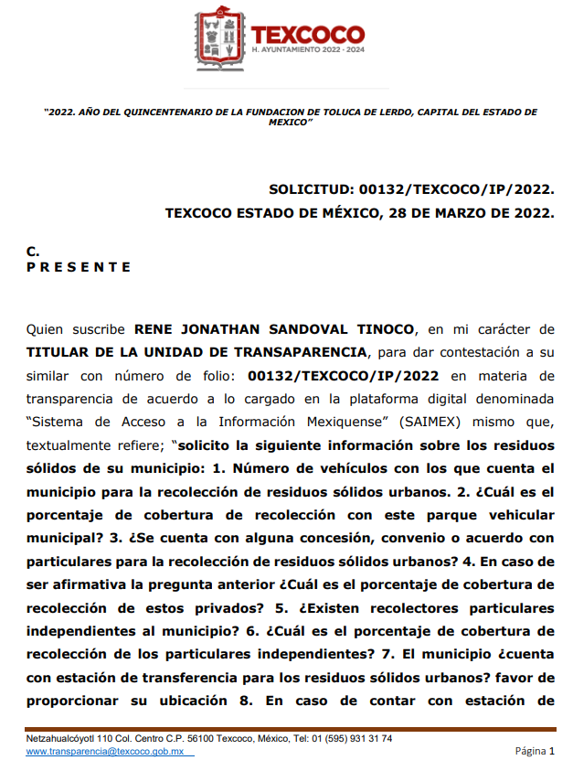
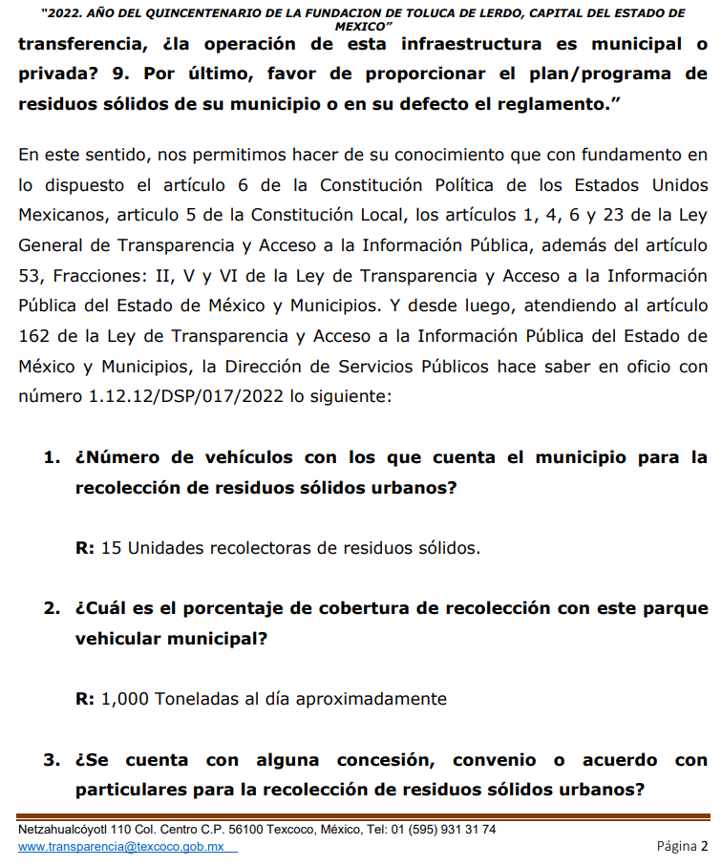
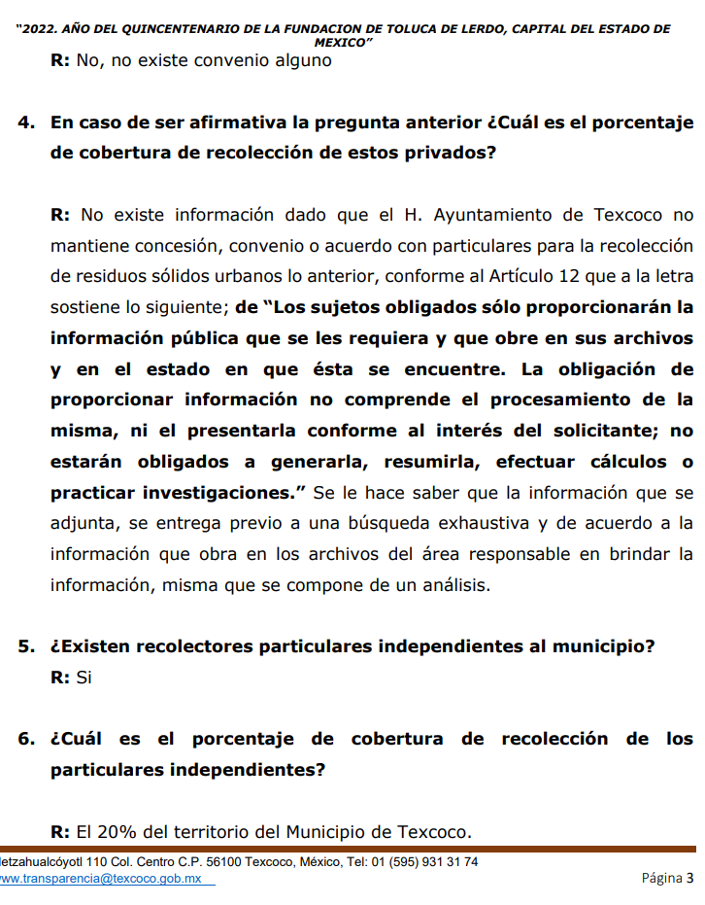
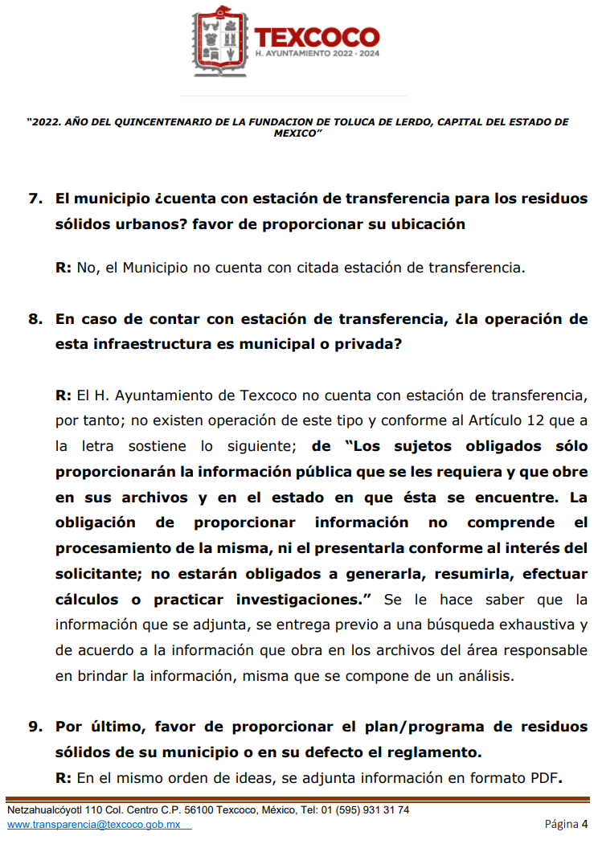
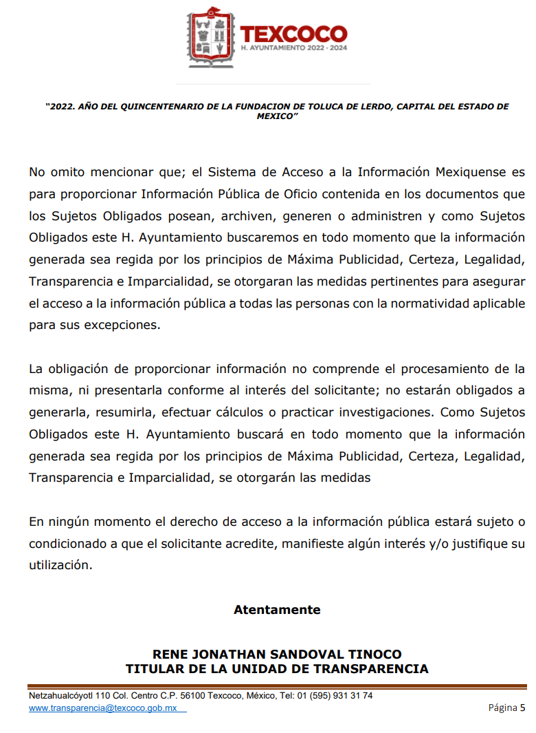
Aunado a lo anterior, hizo entrega del extracto del Reglamento de la Dirección de Servicios Públicos, en donde medularmente se da cuenta de las funciones de la Subdirección de Limpia y Sanidad y el capítulo correspondiente a la Recolección y Disposición de Residuos Sólidos, ente otros.

Conforme a la actuación del Sujeto Obligado, el ahora Recurrente a través de la interposición del medio de defensa que nos ocupa, refirió medularmente que la respuesta rendida carece de legalidad, toda vez que a su decir, el documento se encuentra sin firma y sellos, además que proviene de un supuesto servidor público habilitado que se hace pasar por el Titular de la Unidad de Transparencia, aunado a que no se le hace entrega del oficio por el cual la Dirección de Servicios Públicos dio contestación a su requerimiento.

Así las cosas, es necesario hacer del conocimiento del Particular que, de la simple lectura a su solicitud de acceso, se logra desprender que para atender dicho rubro, el Sujeto Obligado tendría que elaborar un documento ad hoc, y sobre el particular, cabe traer a colación los artículos 2°, fracción II; 3°, fracción XI, y 18 de la Ley de Transparencia y Acceso a la Información Pública del Estado de México y Municipios; los cuales disponen lo siguiente:

- Que uno de los objetivos de la Ley es proveer lo necesario para garantizar a toda persona el derecho de acceso a la información pública;

- Que los documentos son los expedientes, reportes, estudios, actas, resoluciones, contratos, convenios, instructivos, notas, memorandos, estadísticas o cualquier registro que documente el ejercicio de facultades, funciones y competencia de los Sujetos Obligados, sin importar su fuente y fecha de elaboración y, por último, que los sujetos obligados deberán documentar todo acto que derive del ejercicio de sus facultades, competencias o funciones, considerando desde su origen la eventual publicidad y reutilización de la información que generan. En este orden de ideas, puede concluirse que la Ley en cita, es una ley de acceso a documentos.

Además, el artículo 4° de dicho ordenamiento jurídico, establece que la información es aquella generada, obtenida, adquirida, transformada por los Sujetos Obligados, o en su caso, la tengan en su posesión, será pública y accesible para cualquier persona.

Así, se advierte que el derecho de acceso a la información, consiste en una prerrogativa de cualquier persona a solicitar información pública que conste en documentos generados, obtenidos, adquiridos, transformados o que tengan en posesión los Sujetos Obligados.

Lo anterior, es acorde con los artículos 12, 24, último párrafo y 160 de la Ley de Transparencia y Acceso a la Información Pública del Estado de México y Municipios, los cuales disponen que los Sujetos Obligados sólo entregarán la información que obre en sus archivos y no estarán obligados a procesarla, resumirla, efectuar cálculos o practicar investigaciones.

Conforme a lo expuesto, se advierte que lo precisado a través de la solicitud de acceso con folio 00132/TEXCOCO/IP/2022, resulta una consulta y no así una solicitud de acceso a información pública; no obstante, en aras del principio de máxima publicidad, el Sujeto Obligado dio atención a cada uno de los cuestionamientos precisados en la solicitud de acceso en comento, por lo que, es necesario puntualizar que este Instituto no cuenta con atribuciones para dudar de la veracidad de la información que los Sujetos Obligados rinden en respuestas a las solicitudes de acceso, lo anterior, se robustece con lo plasmado en el Criterio 31-10 emitido por el entonces Instituto Federal de Acceso a la Información y Protección de Datos (IFAI) ahora Instituto Nacional de Transparencia, Acceso a la Información, y Protección de Datos Personales (INAI), que lleva por rubro y texto los siguientes:

“El Instituto Federal de Acceso a la Información y Protección de Datos no cuenta con facultades para pronunciarse respecto de la veracidad de los documentos proporcionados por los sujetos obligados. El Instituto Federal de Acceso a la Información y Protección de Datos es un órgano de la Administración Pública Federal con autonomía operativa, presupuestaria y de decisión, encargado de promover y difundir el ejercicio del derecho de acceso a la información; resolver sobre la negativa de las solicitudes de acceso a la información; y proteger los datos personales en poder de las dependencias y entidades. Sin embargo, no está facultado para pronunciarse sobre la veracidad de la información proporcionada por las autoridades en respuesta a las solicitudes de información que les presentan los particulares, en virtud de que en los artículos 49 y 50 de la Ley Federal de Transparencia y Acceso a la Información Pública Gubernamental no se prevé una causal que permita al Instituto Federal de Acceso a la Información y Protección de Datos conocer, vía recurso revisión, al respecto.”

Ahora bien, fijado lo anterior, no se deja de lado por este Instituto, que por medio de la presentación del Informe Justificado, el Ayuntamiento de Texcoco entregó el oficio número 1.12.12/DSP/017/2022 signado por el Director de Servicios Públicos, mismo que versa en los términos siguientes:

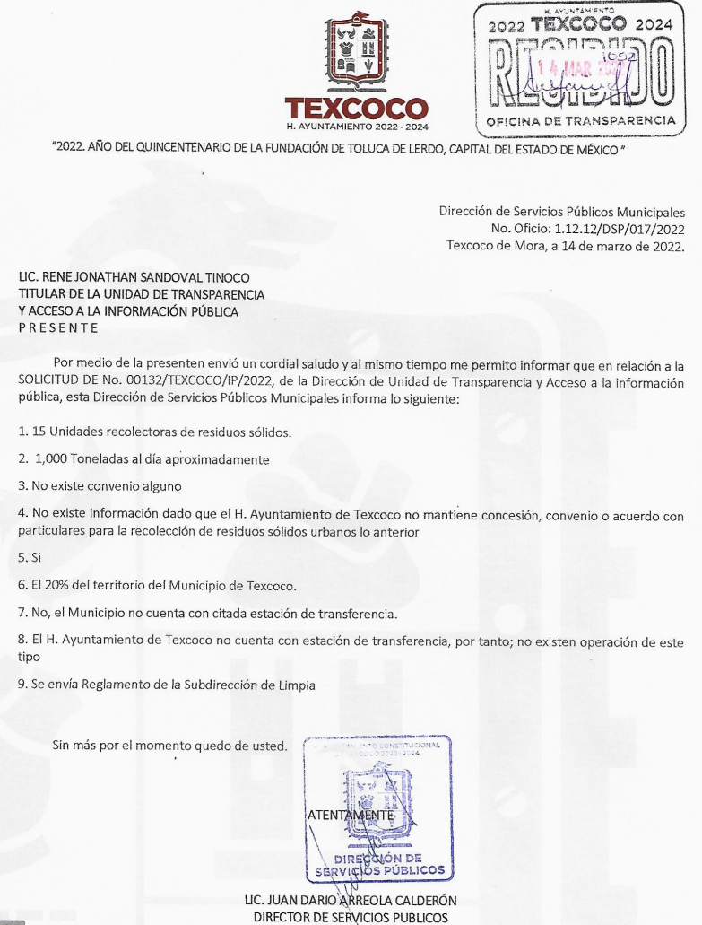

Conforme a lo hasta aquí expuesto, se tiene que el Titular de la Unidad de Transparencia atendió lo que dicta el artículo 162 de la Ley local de la materia, esto es, que remitió el requerimiento de información a la Dirección de Servicios Públicos, unidad o área competente que por sus atribuciones conoce de la información interés del Particular; lo anterior, en términos del artículo 84 del Bando de Gobierno del Municipio de Texcoco 2022 –véase en https://texcocoedomex.gob.mx/Documentos/Bando2022_compressed.pdf- mismo que a la letra, da cuenta de lo siguiente:

CAPÍTULO IX
De la Dirección de Servicios Públicos
Artículo 84. El Ayuntamiento tiene a su cargo la prestación, explotación, administración y conservación de los servicios públicos municipales, considerándose de forma enunciativa y no limitativa, las siguientes:

I. …
II. Limpia, recolección, transportación y disposición final de residuos sólidos urbanos;
III a VIII ….

Así las cosas, es de precisar que en términos del artículo 53 fracción II y V, de la Ley de Transparencia y Acceso a la Información Pública del Estado de México y Municipios, el Titular de la Unidad de Transparencia, deberá recibir, tramitar y dar respuesta a las solicitudes de acceso a la información, así como, en su caso, entregar a los particulares la información que corresponda; en este orden de ideas, es que en el Recurso de Revisión que nos ocupa se cumplieron las formalidades que la Ley de la materia exige para el procedimiento de acceso a la información pública.

En congruencia a todo lo anteriormente expuesto, en virtud del señalamiento del Recurrente por cuanto hace a los sellos y firmas inexistentes en el oficio remitido en respuesta, conviene citar en la Presente, el criterio número 07/19 emitido por el Instituto Nacional de Transparencia, Acceso a la Información y Protección de Datos Personales, que por rubro y texto, dispone lo siguiente:

Documentos sin firma o membrete. Los documentos que son emitidos por las Unidades de Transparencia son válidos en el ámbito de la Ley Federal de Transparencia y Acceso a la Información Pública cuando se proporcionan a través de la Plataforma Nacional de Transparencia, aunque no se encuentren firmados y no contengan membrete.

Conforme a lo anterior, en razón que el Sistema de Acceso a la Información Mexiquense SAIMEX, es la plataforma enlace entre los Particulares y los Sujetos Obligados para el desarrollo del procedimiento de acceso a la información pública, en sentido amplio (lato sensu) los documentos rendidos por dicho sistema que no contengan firma del servidor público, serán válidos para el acceso a la información pública.

En este orden de ideas, es viable señalar que en el presente Recurso de Revisión se actualizó la causal de improcedencia prevista en la fracción V del numeral 191 de la Ley de Transparencia y Acceso a la Información Pública del Estado de México y Municipios, en virtud que los motivos o razones de inconformidad que hizo valer el Recurrente, únicamente versan en impugnar la veracidad de la información, proporcionada.

CUARTO. Decisión.

Con fundamento en el artículo 186, fracción I, de la Ley de Transparencia y Acceso a la Información Pública del Estado de México y Municipios, este Instituto considera procedente SOBRESEER el medio de impugnación que nos ocupa, en virtud que el Recurrente impugnó la veracidad de la información entregada en la solicitud de acceso a la información con folio 00132/TEXCOCO/IP/2022, por lo tanto, el medio de defensa que nos ocupa es improcedente.

Términos de la Resolución para conocimiento del Particular.

Este Instituto Garante determinó sobreseer el Recurso de Revisión que interpuso, esto, toda vez que los motivos o razones de inconformidad que hizo valer, corresponden a impugnar la veracidad de las manifestaciones que el Sujeto Obligado rindió en atención a su requerimiento de información, situación que en términos de la Ley de Transparencia y Acceso a la Información Pública del Estado de México y Municipios, deviene en que su medio de defensa es improcedente.

Por lo tanto, este Instituto no cuenta con facultades para emitir el sentido de la presente Resolución en un término diverso al de Sobreseer su medio de defensa.

La labor del Instituto de Transparencia Acceso a la Información Pública y Protección de Datos Personales del Estado de México y Municipios, es apoyar a la población para acceder a la información pública y garantizar la protección de sus datos personales.

Por lo expuesto y fundado, este Pleno:

RESUELVE:

PRIMERO. Se SOBRESEE el Recurso de Revisión 05196/INFOEM/IP/RR/2022, por resultar improcedente, en términos de los artículos 191, fracción V y 192, fracción IV, de la Ley de Transparencia y Acceso a la Información Pública del Estado de México y Municipios, de conformidad con los Considerandos TERCERO y CUARTO de la presente Resolución.

SEGUNDO. Notifíquese la presente resolución al Titular de la Unidad de Transparencia del Sujeto Obligado a través del Sistema de Acceso a la Información Mexiquense SAIMEX.

TERCERO. Notifíquese la presente resolución al Recurrente, a través de SAIMEX asimismo, se hace de su conocimiento que de conformidad con lo establecido en el artículo 196 de la Ley de Transparencia y Acceso a la Información Pública del Estado de México y Municipios podrá promover el Juicio de Amparo en los términos de las leyes aplicables.
ASÍ LO RESUELVE, POR UNANIMIDAD DE VOTOS EL PLENO DEL INSTITUTO DE TRANSPARENCIA, ACCESO A LA INFORMACIÓN PÚBLICA Y PROTECCIÓN DE DATOS
PERSONALES DEL ESTADO DE MÉXICO Y MUNICIPIOS, CONFORMADO POR LOS COMISIONADOS JOSÉ MARTÍNEZ VILCHIS, MARÍA DEL ROSARIO MEJÍA AYALA, SHARON CRISTINA MORALES MARTÍNEZ, LUIS GUSTAVO PARRA NORIEGA Y GUADALUPE RAMÍREZ PEÑA, EN LA VIGÉSIMA SÉPTIMA SESIÓN ORDINARIA, CELEBRADA EL TRES DE AGOSTO DE DOS MIL VEINTIDÓS, ANTE EL SECRETARIO TÉCNICO DEL PLENO, ALEXIS TAPIA RAMÍREZ.

